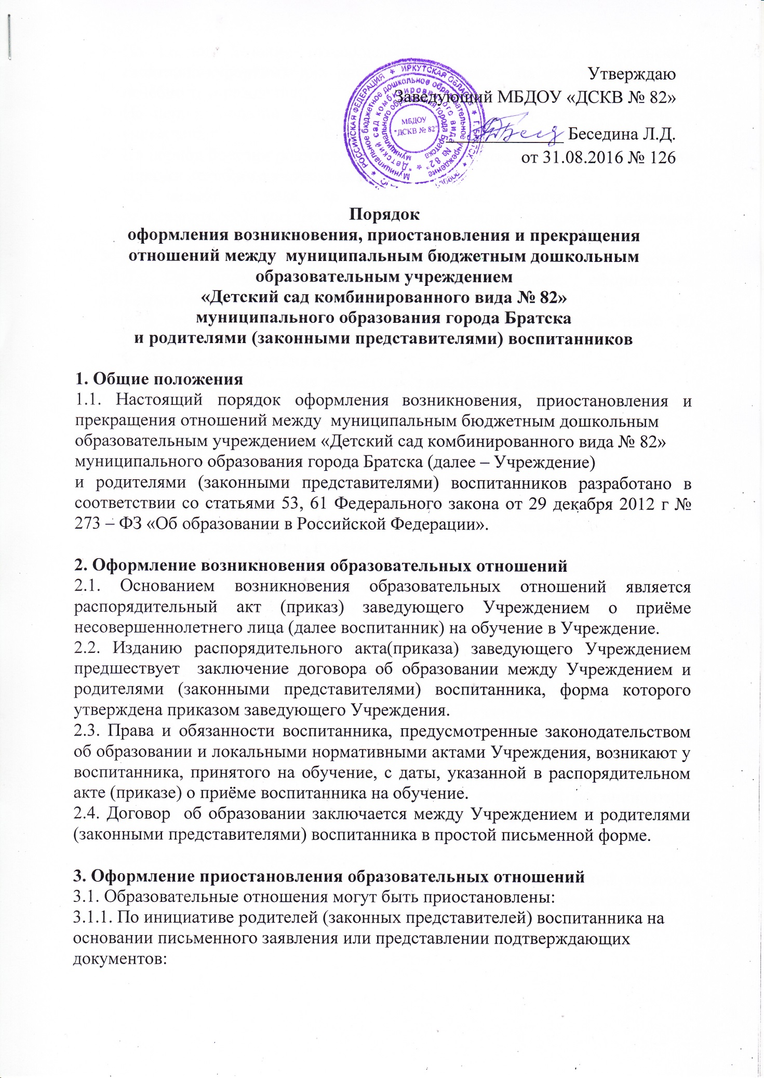

- На период лечения (оздоровления) воспитанника в медицинских, санаторно-курортных или иных организациях – на основании справки лечебного учреждения;
- На период болезни воспитанника – на основании справки лечебного учреждения;
- На период болезни родителей (законных представителей) – на основании справки лечебного учреждения;
- На период отдыха во время отпуска родителей (законных представителей) воспитанника – на основании заявления родителей (законных представителей) ( Приложение 1)
- В течении летнего периода календарного года ( с 01 июня по 31 августа)
3.1.2. По инициативе заведующего Учреждением, оформленной распорядительным актом(приказом):
- В актированные дни (при температуре наружного воздуха ниже -30 градусов Цельсия):
- На период карантина в группе;
- На период проведения ремонтных и аварийных работ;
- Принятие заведующим Учреждением решения о закрытии (приостановлении деятельности) Учреждения.

4. Оформление прекращения образовательных отношений
4.1. Образовательные отношения прекращаются в связи с отчислением воспитанника из Учреждения:
4.1.1. В связи с получением образования (завершения обучения).
4.1.2. Досрочно в следующих случаях:
- По инициативе родителей (законных представителей) воспитанника, в том числе в случае перевода воспитанника для продолжения освоения образовательной программы дошкольного образования в другую организацию, оформленной в заявлении на имя заведующего Учреждением ( Приложение2)
- По инициативе Учреждения в случае установления нарушений порядка приёма в Учреждение, повлекшего по вине родителей (законных представителей) воспитанника его незаконное зачисление в Учреждение.
- По обстоятельствам, не зависящим от воли родителей (законных представителей) воспитанника и Учреждения, в том числе и в случае ликвидации Учреждения.
4.2. Досрочное прекращение образовательных отношений по инициативе родителей (законных представителей) воспитанника не влечёт за собой возникновение каких-либо дополнительных, в том числе материальных, обязательств перед Учреждением.
4.3. Основанием для прекращения образовательных отношений является распорядительный акт(приказ) заведующего об отчислении воспитанника).

Приложение 1
Заведующему МБДОУ «ДСКВ № 82»
Бесединой Л.Д.

от ______________________________

________________________________

тел. ____________________________

ЗАЯВЛЕНИЕ

Прошу сохранить место в МБДОУ «ДСКВ № 82 для моего ребёнка

_______________________________________________________________________________________

(ФИО ребёнка, дата рождения)

С__________________ по _____________________ в связи с отпуском родителя (законного
представителя)___________________________________________________________________
( ФИО)

Дата: ____________________ ___________________ _______________________
подпись расшифровка подписи

Медицинскую карту, личное дело ребёнка на руки получил.

Дата: ____________________ ___________________ _______________________
подпись расшифровка подписи

Приложение 2
Заведующему МБДОУ «ДСКВ № 82»
Бесединой Л.Д.

от ______________________________

________________________________

тел. ____________________________

ЗАЯВЛЕНИЕ

Прошу отчислить моего ребёнка из МБДОУ «ДСКВ № 82»
______________________________________________________________________________________

(ФИО ребёнка, дата рождения)

С__________________ в связи с __________________________________________________
______________________________________________________________________________________
(указать причину: перевод в другое ДОУ, переезд в другой город и т.д.)

Дата: ____________________ ___________________ _______________________
подпись расшифровка подписи

Медицинскую карту, личное дело ребёнка на руки получил.

Дата: ____________________ ___________________ _______________________
подпись расшифровка подписи

